
Министерство науки и ВЫСШЕГО ОБРАЗОВАНИЯ Российской Федерации
Федеральное государственное бюджетное образовательное учреждение
высшего образования
«Уральский государственный экономический университет»
(УрГЭУ)

Лабораторная работа № 1

По дисциплине «Перспективные информационные технологии»

Институт:  Цифровые технологии  управления и информационной  безопасности  Направление подготовки:  38.03.05 Бизнес-информатика  Направленность (профиль):  Цифровой бизнес  Кафедра:  Бизнес-информатики | Студент:  Избаш Илья Валерьевич  Группа:  БИ-23-1  Дата:  11.10.2026  Руководитель:  Копнин Антон Андреевич

Екатеринбург
2026

Оглавление
Задание 1 3
Ход работы 3
Задание 2 4
Ход работы 4
Задание 3 5
Ход работы 5
Создание вектора и матрицы: 5
Фактор и дата-фрейм: 6
Многомерный массив: 7
Список: 7
Задание 4 8
Ход работы 8
Задание 5 11
Ход работы 11
Задание 6 14
Ход работы 14
Чтение текста из файла и консоли: 14
Создание пяти файлов с числами: 16
Создание пяти отдельных окружений 16
Объединение данных для построения графика 17
Построение графика 18
Вывод итогового датафрейма 20

Задание 1
Подготовить эксель файл с таблицами на разных вкладках и прочитать их в переменные. Подобрать библиотеки.

Ход работы
Создал файл Excel:
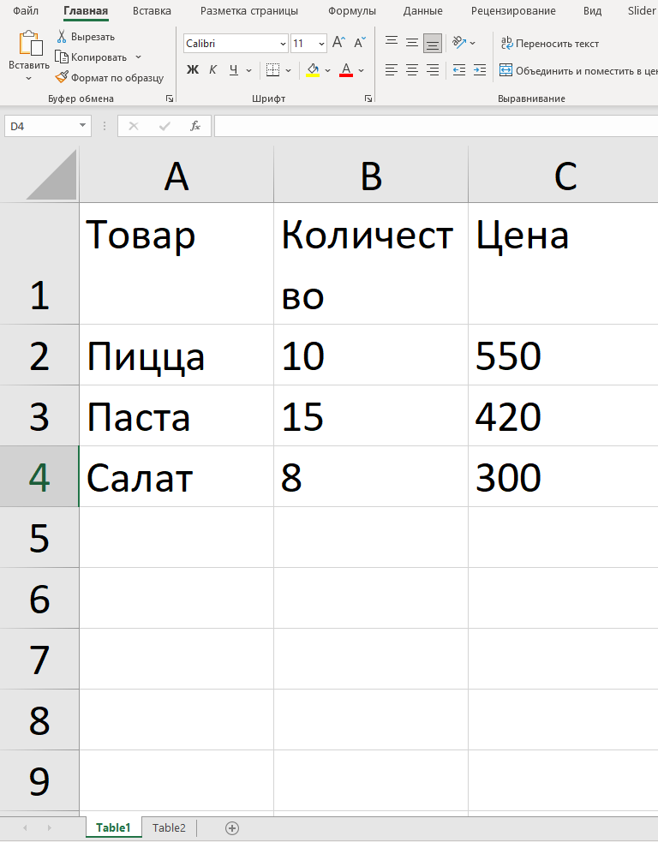
Код:
install.packages("readxl")

library(readxl)

Table1 <- read_excel("zadanie1.xlsx", sheet = "Table1")

Table2 <- read_excel("zadanie1.xlsx", sheet = "Table2")

print(Table1)
print(Table2)

Скриншоты выполнения кода:
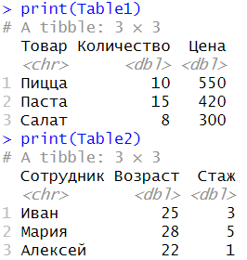

Задание 2
Выполнить обратную операцию - из переменной (например, с матрицей) выгрузить данные в эксель файл

Ход работы
Код:
install.packages("openxlsx", type = "binary")
library(openxlsx)

write.xlsx(Table1, "Zadanie2.xlsx", rowNames = FALSE)

Скриншоты код и выгруженных данных:
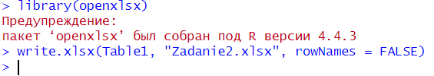
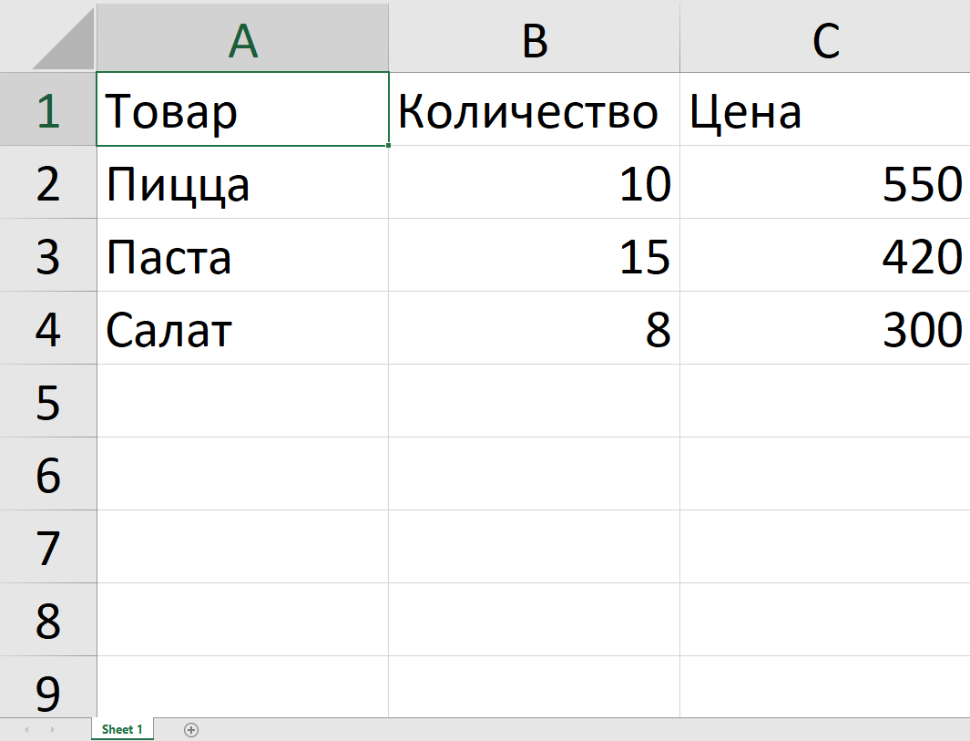

Задание 3
Создать каждый из предложенных типов структур данных используя свои придуманные данные (вектор, матрицу, дата-фрейм, фактор, многомерный массив и список).

Ход работы

Создание вектора и матрицы:
my_vector <- c(10, 20, 30, 40, 50)

my_matrix <- matrix(
c(1, 2, 3, 4, 5, 6),
nrow = 2,
ncol = 3,
byrow = TRUE
)

print(my_vector)
print(my_matrix)
Скриншот:
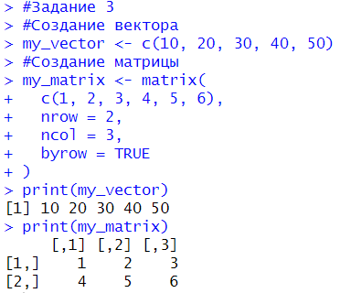

Фактор и дата-фрейм:
my_data <- data.frame(
Name = c("Ivan", "Maria", "Alex", "Anna"),
Age = c(21, 23, 20, 22),
Score = c(85, 92, 78, 95)
)

my_factor <- factor(
c("High", "Medium", "Low", "High", "Medium")
)

levels(my_factor)

print(my_factor)
print(my_data)
Скриншот:

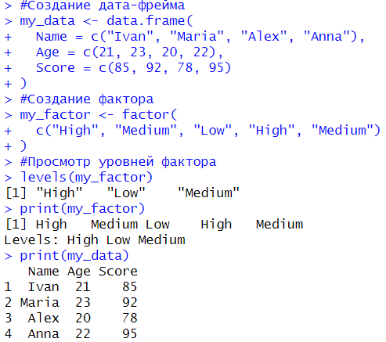

Многомерный массив:
my_array <- array(
1:12,
dim = c(2, 3, 2)
)

dim(my_array)
print(my_array)
Скриншот:
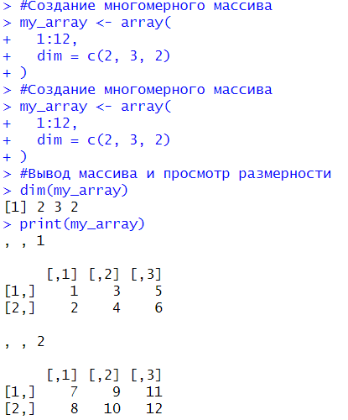

Список:
my_list <- list(
Student = "Ivan",
Age = 21,
Grades = c(4, 5, 5),
Passed = TRUE
)

print(my_list)

my_list$Student
Скриншот:
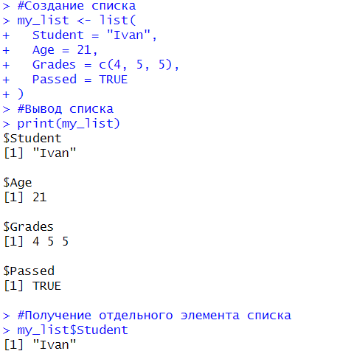

Задание 4
Произвести парсинг сайта аналогично примеру (Предложенные ссылки не работают, был выбран сайт центробанка - https://www.cbr.ru/scripts/XML_daily.asp.

Ход работы
Код:
install.packages("httr", type = "binary")
install.packages("xml2", type = "binary")
library(dplyr)
library(httr)
library(xml2)

#Получение данных с сайта ЦБ РФ
url <- "https://www.cbr.ru/scripts/XML_daily.asp"
response <- GET(url)

#Проверка статуса запроса
print(status_code(response))

#Чтение XML
content_text <- content(
response,
"text",
encoding = "windows-1251"
)

xml_data <- read_xml(content_text)

#Извлечение информации о валютах
valutes <- xml_find_all(xml_data, ".//Valute")

#Создание дата-фрейма
currency_df <- data.frame(
CharCode = xml_text(xml_find_first(valutes, "./CharCode")),
Nominal = as.numeric(xml_text(xml_find_first(valutes, "./Nominal"))),
Name = xml_text(xml_find_first(valutes, "./Name")),
Value = as.numeric(gsub(
",", ".",
xml_text(xml_find_first(valutes, "./Value"))
)),
stringsAsFactors = FALSE
)

#Расчёт курса за одну единицу валюты
currency_df$RatePerUnit <- currency_df$Value / currency_df$Nominal

#Округление значений
currency_df$Value <- round(currency_df$Value, 4)
currency_df$RatePerUnit <- round(currency_df$RatePerUnit, 4)

#Вывод результатов
options(scipen = 999)
print(currency_df)

#Просмотр таблицы в отдельном окне
View(currency_df)
Скриншоты выполнения кода:
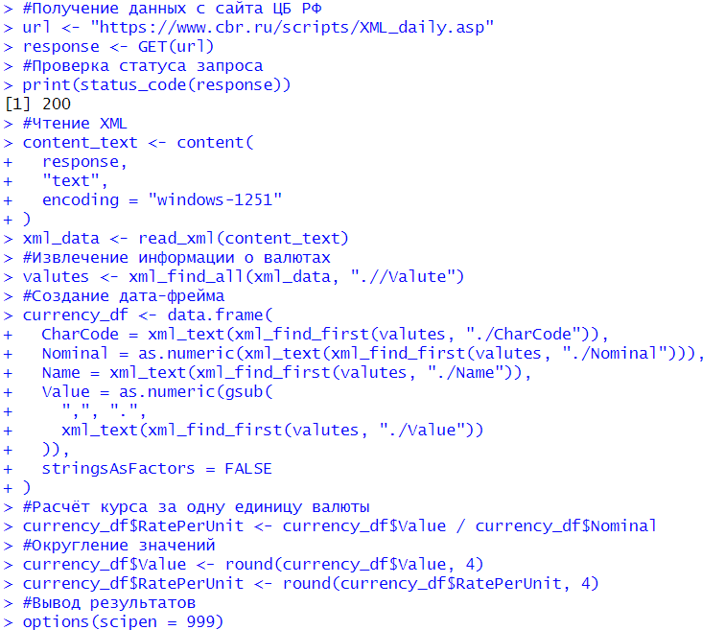
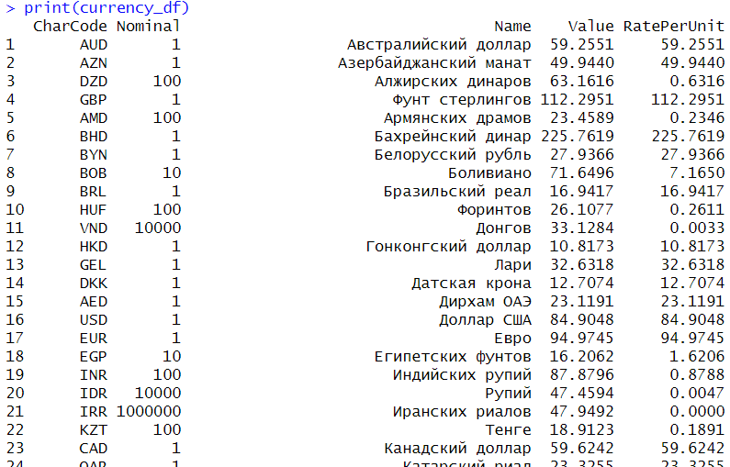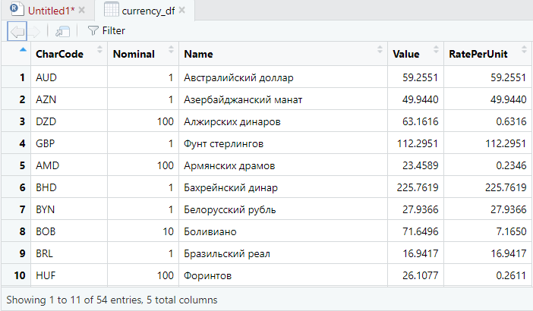

Задание 5
Из текста програмнным образом с помощью регулярных выражений отфильтровать номер телефона.

Ход работы
Код:
#Создание пяти текстовых файлов
writeLines("Мой номер 79001234567, звоните", "1.txt")
writeLines("Городской: 73432220000, рабочий", "2.txt")
writeLines("Тут нет телефонов вообще", "3.txt")
writeLines("Два номера: 89005554433 и 74995556677", "4.txt")
writeLines("Мобильный 79161112233 и ещё один 89262223344", "5.txt")

#Функция поиска телефонных номеров
find_phone <- function(text) {
pattern <- "\\b[78]\\d{10}\\b"

matches <- regmatches(
text,
gregexpr(pattern, text)
)

return(unlist(matches))
}

#Проверка функции на тестовой строке
test_string <- paste(
"Это пример строки с номером 79001234567",
"и городским номером 73432220000"
)

print("Тестовая строка:")
print(find_phone(test_string))

#Все пять файлов:
#Список файлов
files <- c("1.txt", "2.txt", "3.txt", "4.txt", "5.txt")

#Обработка файлов по очереди
for (file in files) {
text <- paste(
readLines(file, warn = FALSE),
collapse = " "
)

phones <- find_phone(text)

print(file)
print(paste("Найдено номеров:", length(phones)))

if (length(phones) > 0) {
print(phones)
} else {
print("(номера не найдены)")
}
}
Скриншоты выполнения кода:
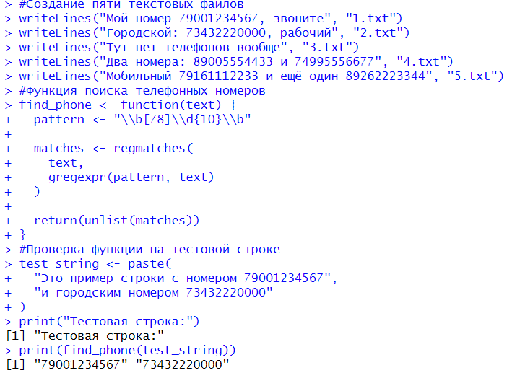
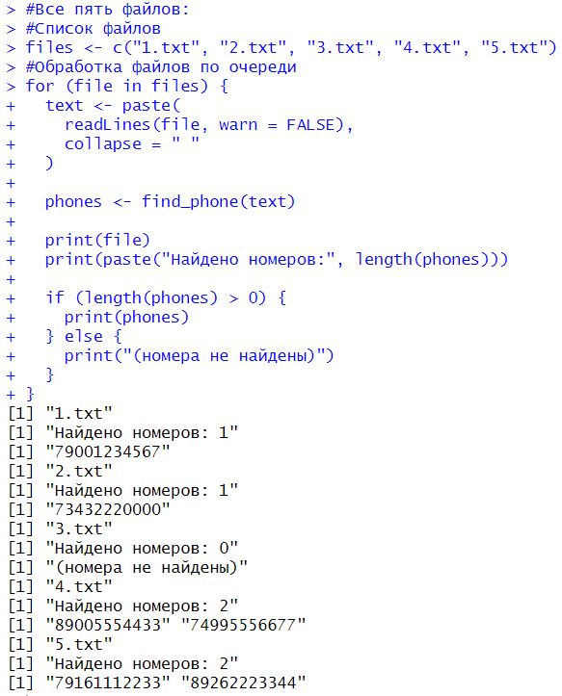

Задание 6
Напишите функцию, которая:
1) прочитает .txt-файл (создайте его, напишите внутри строку - Лабораторная работа №3), используйте команду read.table()
2) прочитает текст из консоли (команда input())
3) сохранит эти данные в дата-фрейм
4) выведет его на печать в консоль командой print()
5) запушьте изменения в своем удаленном облачном Гит-репозитории
Напишите функцию, которая выполнит преобразования ниже в несколько шагов:
1) создайте 5шт txt-файлов с числовыми значениями внутри
2) прочитайте каждый и запишите в виде переменной по имени X. У вас должно быть именно 5шт переменных под одинаковым названием.
3) проитерируйте эти 5шт переменных в цикле и создайте один (!) график, который выведет числовые значения
4) объедините 5шт строк в дата-фрейм, выведите получившийся объект в консоль

Ход работы

Чтение текста из файла и консоли:
#Часть 1 - чтение текста из файла и консоли
read_and_show <- function() {

#Создание текстового файла
writeLines("Лабораторная работа №3", "lab3.txt")

#Чтение данных из файла
file_data <- read.table(
"lab3.txt",
header = FALSE,
stringsAsFactors = FALSE
)

#Ввод текста пользователем
cat("Введите текст: ")
console_input <- readline()

#Объединение данных в дата-фрейм
df <- data.frame(
Source = c("Файл", "Консоль"),
Text = c(file_data$V1[1], console_input),
stringsAsFactors = FALSE
)

#Вывод результата
print(df)

return(df)
}

result <- read_and_show()
Скриншот выполнения:
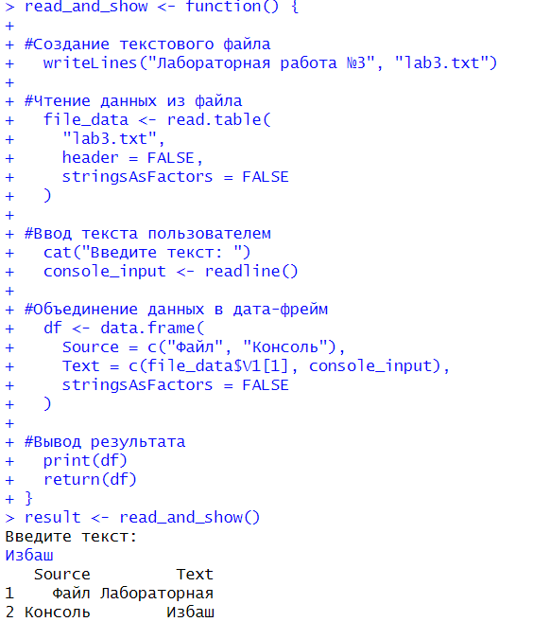
обработка пяти файлов в одной функции
process_files <- function() {

#Создание пяти файлов с числами
for (i in 1:5) {
numbers <- (1:10) * (i + 1)
writeLines(as.character(numbers), paste0("file", i, ".txt"))
}

#Создание пяти отдельных окружений с переменными X
environments <- vector("list", 5)

for (i in 1:5) {
environments[[i]] <- new.env()
environments[[i]]$X <- scan(
paste0("file", i, ".txt"),
quiet = TRUE
)
}

#Вывод переменных X
for (i in 1:5) {
cat("\nПеременная X из файла", i, ":\n")
print(environments[[i]]$X)
}

#Объединение данных в дата-фрейм
df_plot <- data.frame()

for (i in 1:5) {
values <- environments[[i]]$X

df_plot <- rbind(
df_plot,
data.frame(
Index = seq_along(values),
Value = values,
File = paste("Файл", i)
)
)
}

#Построение графика
plot <- ggplot(
df_plot,
aes(x = Index, y = Value, color = File)
) +
geom_line(linewidth = 1) +
geom_point(size = 2) +
labs(
title = "Числовые данные из пяти файлов",
x = "Номер значения",
y = "Числовое значение",
color = "Источник данных"
) +
theme_minimal()

print(plot)

#Вывод итогового дата-фрейма
print(df_plot)

return(df_plot)
}

#Запуск функции
result_files <- process_files()
Скриншот выполнения:
